Small-scale Remote Controlled RC Car

Inhoud

Voorwoord 3

inleiding 3

Blokschemas 3

Controller 3

Truck 3

Voltage levels 4

Hardware 4

Schematics 4

Electrical 4

PCB 4

CAD 4

RF module 5

Micro controler 5

Drive 5

ESC 5

Motor 5

Servo 5

Mechanische realisatie 5

Band overbrenging 5

Wielen 5

Hexdrive 5

Behuizing 5

Software 5

Testing modules 5

Flowchart 5

Logic 5

I/O 5

PWM 5

I²C SPI 5

RF 5

Besluit 6

Datasheets 6

Bronnen 6

# Voorwoord

# Inleiding

Het doel van het project is om een klein transport wagentje en een afstandsbediening hiervoor zelf te maken. Het proces zal voornamelijk het design van de verschillende PCB’s inhouden en hierna de software implementatie.

# Blokschemas

## Controller

De inputs van de controller zijn een aantal knoppen voor de verschillende functies.  
De joysticks dienen voor te kunnen sturen.  
De Potmeter kan een

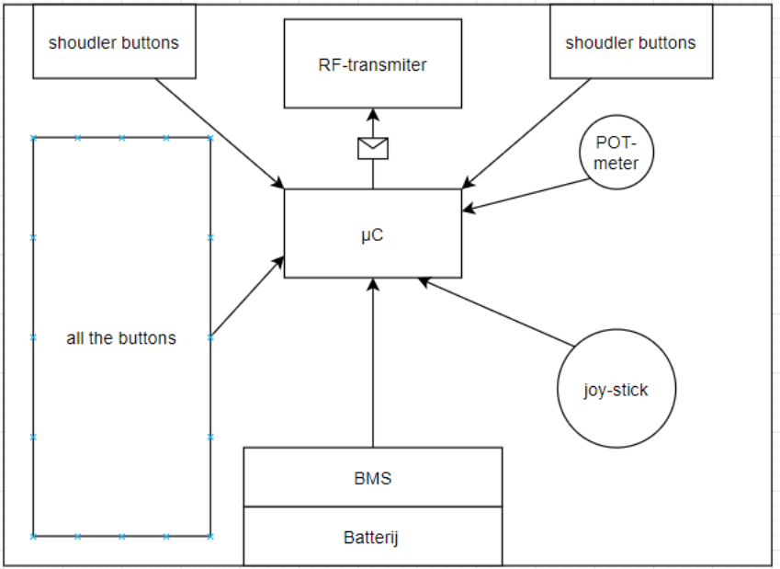

## Truck

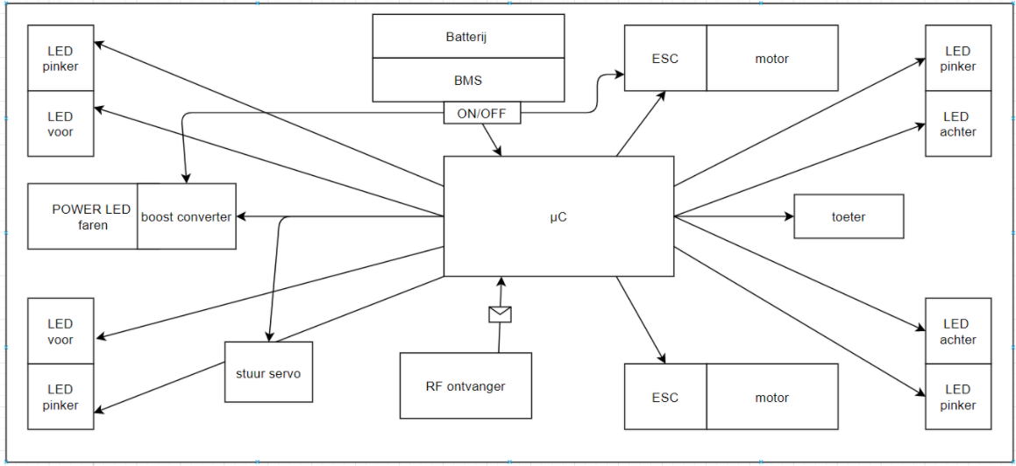

## Spanning niveaus

Er zijn 5 verschillende spanning niveaus nodig voor alle verschillende componenten.

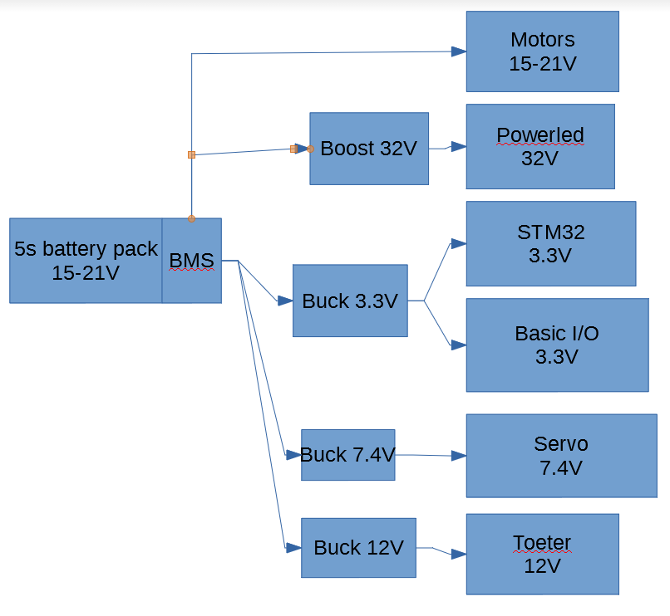

# Hardware

## Schematics

### Electrical

In dit hoofdstuk bevinden zich alle elektrische schemas voor de verschillende PCB’s

#### Controller

De afstands bediening moet alle inputs van de gebruiker inlezen en dan verzenden naar de PCB in de truck.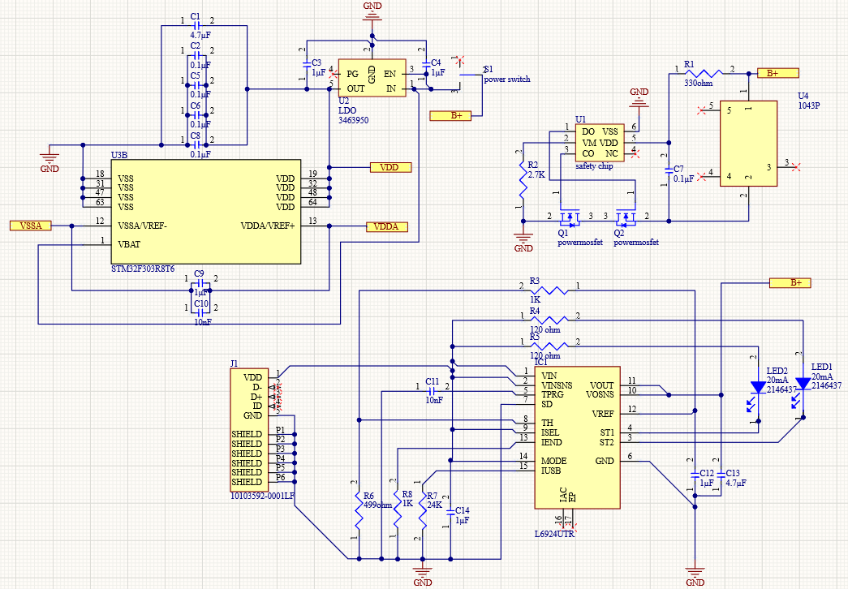Op het power schema is het power deel van de STM32F3 aan de linkerkant.  
Rechts vanboven bevind zich de batterij en de BMS chip.  
vanonder links is de micro USB poort en rechts vanonder is de oplader chip voor de batterij.  
Er zijn feedback LED’s rechts vanonder die aangeven wat de oplaad status is.

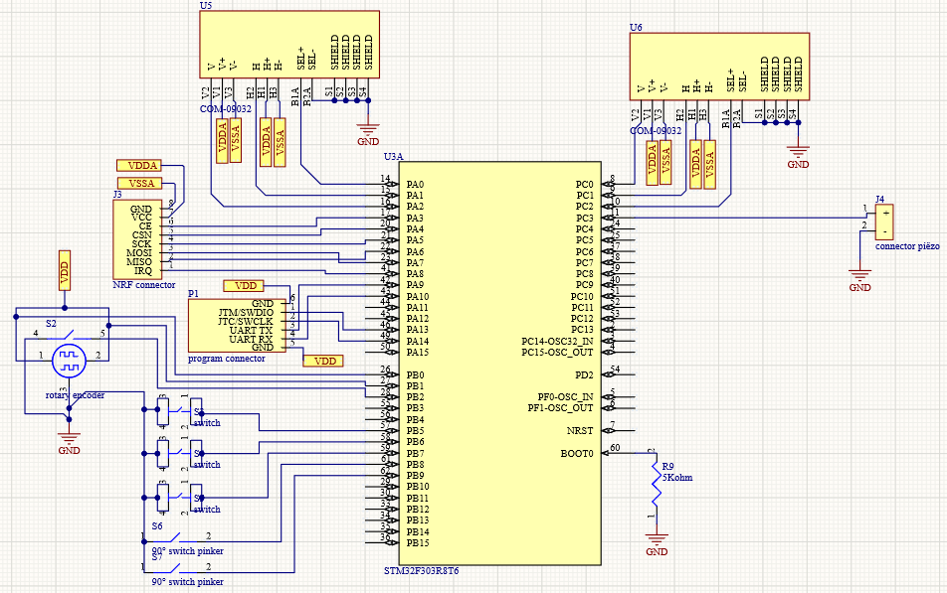Het main input schema bevat al de GPIO aansluitingen aan de STM plus de nodige rand componenten.

#### Truck

### PCB

#### Controller

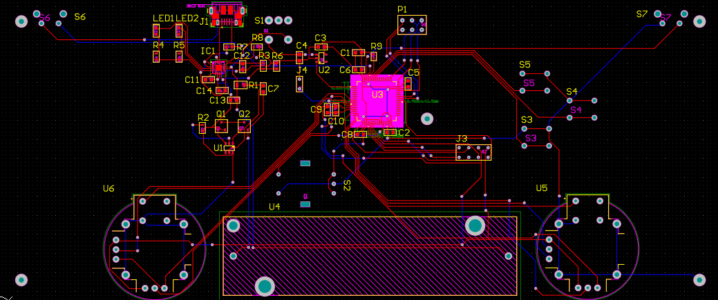

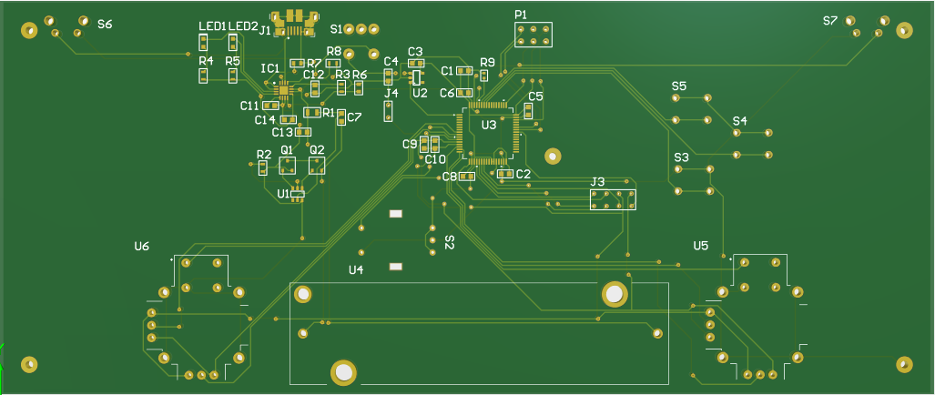

#### Truck

#### Lichten

## RF module

NRF24L01+

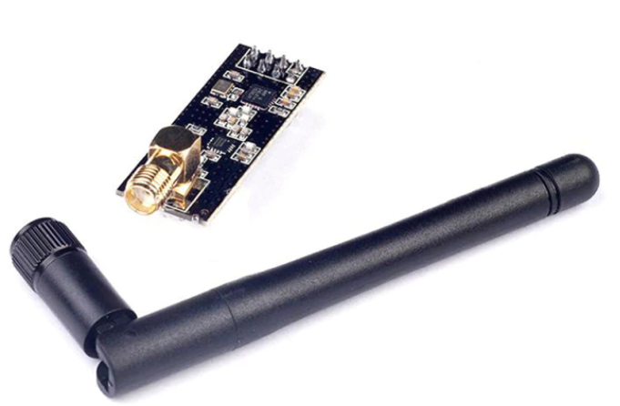  
Voor de draadloze communicatie op 2.4GHz

## Micro controler

STM32F303R8T6

## Drive

### ESC

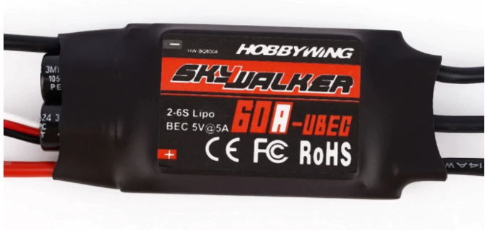

Specificities:  
Constante Stroom: **60A**  
Burst Stroom (>10s): **80A**  
spanning: **2s-6s Lipo**

### Motor

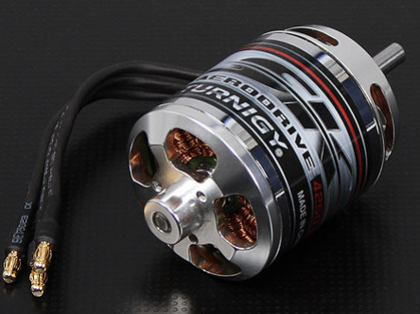

Specificities:  
spanning:  **4 ~ 5S Lipo**RPM / V: **410kv**  
interne weerstand: **0,026 Ohm**  
Max amperage: **55A**  
Max Power: **1310W**

### Servo

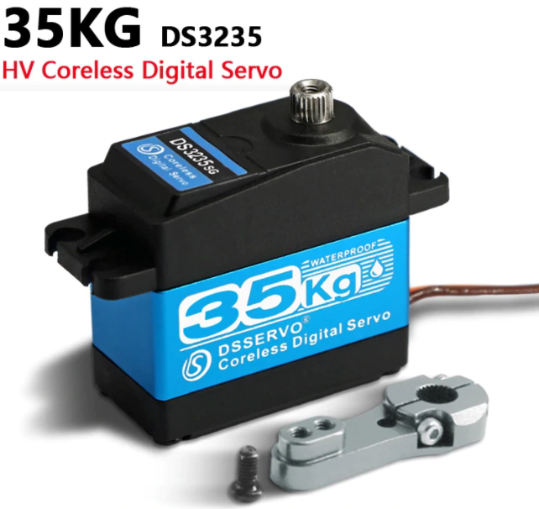

**Spanning: 7.4 volt  
rust stroom: 5mA  
piek stroom:** **2.3A  
piek gewicht: 35 kilo**

## Mechanische realisatie

### Band overbrenging

Ratio 1:4  
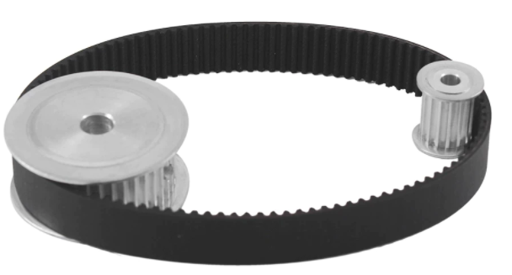

### Wielen

1/8 schaal wielen.  


### Behuizing

# Software

## Testing modules

## Flowchart

## Logic

## I/O

### PWM

### I²C SPI

### RF

Eigen protocol  
voor langere range dan enhanced shockburst

# Besluit

# Datasheets

# Bronnen